TeachCenter #03 Best-Practice-Beispiel Tablets. Protokollkorrekturen einfach und DSGVO-konform gemacht
Autor:innen | Clarissa Braun, Alice Reinbacher-Köstinger
Veröffentlichung | Dezember 2019
Lizenz | Lizenziert unter der Creative-Commons-Lizenz CC BY-SA 4.0.

Kurzsteckbrief der Lehrveranstaltung „Grundlagen der Elektrotechnik (Labor)“
Veranstaltungstyp: Labor
Veranstaltungsmodus: semesterbegleitend
Setting: Präsenzveranstaltung
Gruppengröße: 288 Teilnehmende
Anzahl der Laborgruppen: 72
Lehrveranstaltungs-Leitung: Dipl.-Ing. Dr. techn. Alice Reinbacher-Köstinger
Beteiligte Institute:
Institut für Grundlagen und Theorie der Elektrotechnik (I G T E)
Institut für Elektrische Antriebstechnik und Maschinen (E A M)
Institut für Elektrische Meßtechnik und Meßsignalverarbeitung (E M T)

Wofür werden die Tablets genutzt?
Am I G T E werden Tablets zur Korrektur der Protokolle zur Lehrveranstaltung eingesetzt. Die Protokolle der Studierenden werden im T U Graz TeachCenter in einer Aktivität des Typs „Aufgabe/Abgabe“ von den Studierenden selbst hochgeladen und können zur Korrektur von den jeweiligen Verantwortlichen eingesehen werden. Diese können die Dokumente dann direkt am Tablet im T U Graz TeachCenter korrigieren, mit Anmerkung versehen und bewerten.

Was waren die Beweggründe in dieser Lehrveranstaltung auf digitale Protokollabgabe und Protokollkorrektur mit Tablets umzustellen?
- Entscheidung Tablets oder PC: Mit Tastatur und Maus am PC Korrekturen zu machen ist oft schwierig, da keine handschriftlichen Notizen direkt in das Dokument gemacht werden können. Besonders Formeln und Kommentare zu Diagrammen sind am PC schwieriger einzugeben und zu korrigieren. Das Tablet löst hier die Problematik durch die papiernahe Handhabung.
- Verwaltungs- und Organisationsaufwand verringern: Bei der Abgabe der Protokolle sind drei unterschiedliche Institute involviert, daher bietet die digitale Abgabe erhebliche organisatorische Erleichterung. Besonderen Mehraufwand gab es, wenn Protokolle verspätet abgegeben wurden. Außerdem fällt die Stempelung der Protokolle mit dem Abgabedatum weg und bietet hier eine Zeitersparnis im administrativen Bereich.
- Neuerung durch die Datenschutzgrundverordnung (DSGVO): Durch die Bestimmungen der DSGVO ist ein erheblicher Mehraufwand mit der papiergebundenen Protokollabgabe verbunden, der durch die DSGVO-konforme Abgabe im T U Graz TeachCenter gemindert wurde. Die räumlichen Bedingungen und Gegebenheiten, um korrigierte, abzuholende Protokolle DSGVO-gemäß zu lagern und auszuhändigen, müssen aufgrund der Abgabe im T U Graz TeachCenter nun nicht mehr gesondert beachtet werden. Auch fällt nun bei nicht-abgeholten Protokollen die aufwändige Vernichtung dieser weg.
- Thema Nachhaltigkeit: Durch die digitale Korrektur der Protokolle wird nun eine große Menge Papier (9 Wochen à 72 Protokolle mit je ca. 15 bis 20 Seiten) eingespart und ein nachhaltiger Umgang mit unseren Ressourcen gepflegt. Bei der bisherigen Abgabe mussten alle Gruppen ihre Protokolle in ausgedruckter Form an das Institut (I G T E) bringen. Anschließend wurden die Protokolle von Studienassistent:innen an die anderen Institute verteilt – auch dieser Weg fällt nun dank der Abgabe im T U Graz TeachCenter weg.

Wie läuft eine Korrektur ab?
Der konkrete Ablauf der Protokollkorrekturen wurde in einem Prozess in mehreren Sitzungen mit allen Institutslaborleiter:innen entwickelt und von Semester zu Semester iterativ optimiert.

Abgabephase
- Studierende laden je Laborwoche ihre Protokoll-Datei im dafür angelegten T U Graz TeachCenter-Abschnitt hoch. Um die Übersichtlichkeit zu gewährleisten, orientiert sich der Upload an einem vorgegebenen Schema für die Benennung. Das Schema setzt sich in unserem Beispiel aus Institutsname, Gruppennummer und Übungsnummer zusammen und sieht wie folgt aus: IGTE_111p_UE1.pdf.
- Die Studienassistent:innen überprüfen die Protokollabgaben und passen den Status der hochgeladenen Datei über das Dropdown-Menü an. Im System des T U Graz TeachCenters sind insgesamt sechs unterschiedliche Status hinterlegt und auswählbar. Diese reichen von „unbewertet“ bis „freigegeben“. Dadurch wird allen Beteiligten in Echtzeit ein Ein- und Überblick in den Bearbeitungsstatus der Protokolle ermöglicht.
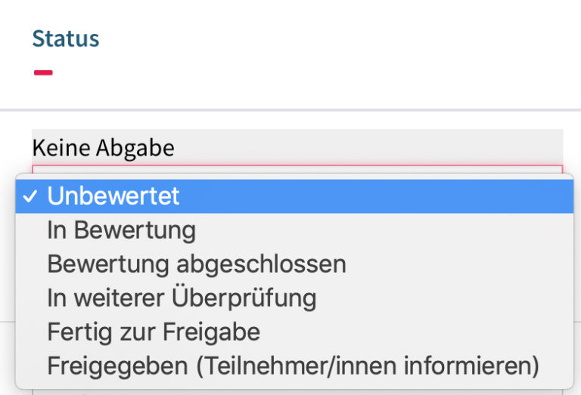
- Werden Protokolle nach der Abgabefrist eingereicht, sind diese im T U Graz TeachCenter farblich gekennzeichnet. So erkennen Lehrende eine Fristüberschreitung, welche gegebenenfalls mit in die Bewertung des Protokolls einfließt.
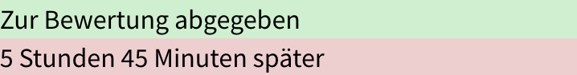

Korrekturphase
- Nachdem im T U Graz TeachCenter die hochgeladene Datei geöffnet wurde, kann diese bewertet werden.
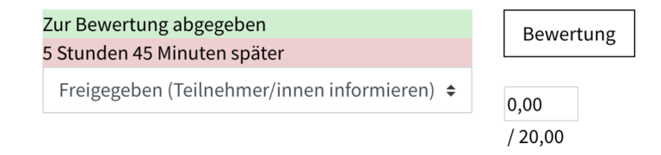
- Da es sich bei der hochgeladenen Datei um ein PDF handelt, wird dieses automatisch in einer speziellen Oberfläche auf dem Tablet dargestellt. In diesem Dokument haben Lehrende die Möglichkeit mit dem Stift direkt Markierungen vorzunehmen und handschriftliche Anmerkungen zu tätigen. Zusätzlich steht Lehrenden die „Feedback als Kommentar“-Funktion zur Verfügung, wo zusätzliches (allgemeines) Feedback hinterlegt werden kann.
Als weiteres T U Graz TeachCenter-Bewertungsinstrument steht Lehrenden die Möglichkeit offen, die im Protokoll erreichte Punktzahl zu hinterlegen und diese für Studierende sichtbar zu machen.
- Nachdem die Korrektur der:des Lehrenden abgeschlossenen und der Status auf „freigegeben“ umgestellt wurde, können Studierende sich das Protokoll inklusive der Kommentare herunterladen.
- Studierende haben zudem in bestimmten, vom Institut festgelegten Fällen die Möglichkeit ihr Protokoll nach Erhalt auszubessern. Hierzu können sie die korrigierte Datei in einem extra dafür angelegten T U Graz TeachCenter-Abschnitt abgeben.

Weitere Hinweise zur Korrektur
- Für die Korrektur bieten sich, nach individuellen Vorlieben, auch diverse andere Programme an: Ein Mitarbeiter nutzte beispielsweise das Programm PDF Annotator für die Korrektur, dort empfindet er die Funktionalität zum Schreiben besser.
- Ein Tablet-Stift wird zum Kommentieren empfohlen.
- Die Kommentarfunktion im T U Graz TeachCenter eignet sich sehr gut dazu, um am Ende alle Punkteabzüge der ca. 15-20-seitigen Protokolle übersichtlich.

Kontaktinformationen
Bei Fragen zum Ablauf und zur Nutzung der Tablets im Rahmen der Protokollkorrektur kontaktieren Sie Alice Koestinger. Für Informationen und Support zur T U Graz TeachCenter-Aktivität „Aufgabe/Abgabe“ wenden Sie sich an das TeachCenter-Team,Tel.: +43 316 873-8569

Sticker zum Beitrag
